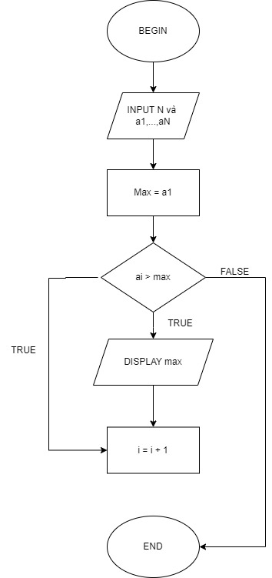

BEGIN

INPUT n và a1,…, an

Max = a1, i=1

WHILE ( ai > max)

DO

DISPLAY “ max = ai”

i= i+1

END DO

END